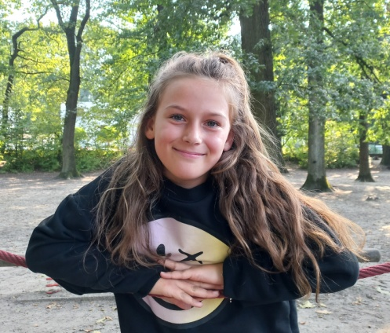

Name: Ich bin Dilara Schlingermann.

Alter: Ich bin 9 Jahre alt.

Klasse: Ich bin in der 4a bei Fr. Masoud.

Geburtstag: Mein Geburtstag ist am 15. Januar 2015.

Geschwister: Ich wachse mit zwei Brüdern auf. Der jüngste heißt Flynn und ist 1 Jahr alt und Ilias ist 8 Jahre alt.

Haustiere: Ich habe zwei Kater und hatte eine Bartagame und zwei Hasen.

Lieblingstiere: Meine Lieblingstiere sind Füchse, weil sie schlau sind.

Lieblingsfarbe: Neonfarben sind cool.

Lieblingsfach: Mein Lieblingsfach ist Ethik, da hören wir immer „Mira und das fliegende Haus“ und malen.

Lieblingsessen: Am liebsten esse ich Auflauf.

Das mache ich gerne/ Hobbies: Ich laufe gerne Schlittschuhe.

Meine Freunde: Meine Freunde sind Mayra, Asli, Rügayya und Marie.

**Das bin ich: Dilara**